Руднянский район расположен в западной части Смоленской области. На севере он граничит с Велижским, на востоке – со Смоленским, на юге – с Краснинским, на северо-востоке – с Демидовским районами Смоленской области, на западе – с Республикой Беларусь. Административный центр района – город Рудня.
Район отличается выгодным географическим положением и находится в узле транспортных путей – железнодорожных и автомобильных.
Руднянский район сегодня – один из крупнейших сельских районов Смоленской области.
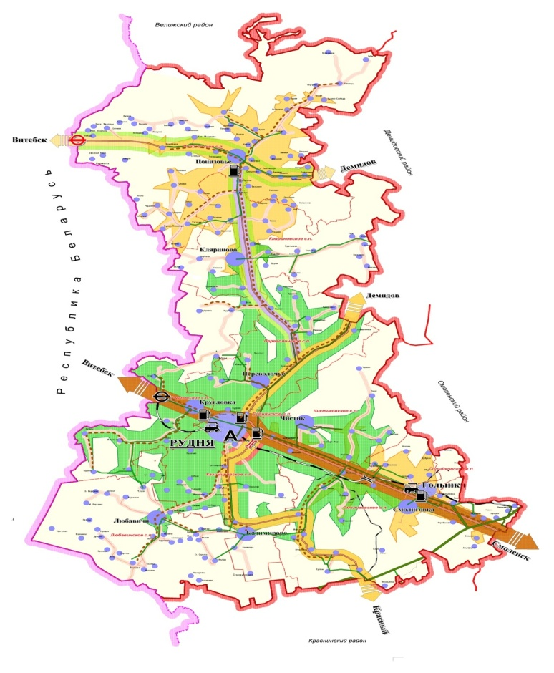
Общая площадь земель составляет 211 141 га.
Почвообразующие породы – дерново-подзолистые, легко-суглинистые, слабокислые. Состав лесов по породам относится в подзону смешанных хвойно-широколиственных лесов. Среди еловых лесов преобладают молодняки и средневозрастные насаждения. Земли водного фонда занимаются озерами Рутавечь и р. Малая Березина.
В составе муниципального района – 10 поселений (208 населенных пунктов), в том числе два городских и восемь сельских.
Проживает в Руднянском районе всего 22 289 человек, в том числе в городских поселениях – 12 739 человек, в сельских – 9 550 человек.

Инвестиционная площадка № 67-16-01
Земельный участок

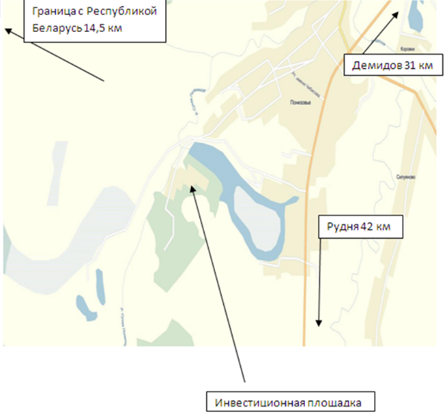 |  | 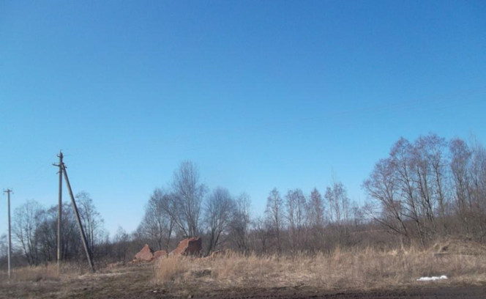
Месторасположение инвестиционной площадки | Смоленская область, Руднянский район, с. Понизовье  67:16:0440105:177
Категория земель и вид разрешенного использования | Земли промышленности, для производственной деятельности
Общая площадь | 5,3 га
Форма собственности | муниципальная
Условия приобретения аренда/выкуп | покупка/аренда  аренда – 177 999 руб. в год, выкуп – 4 250 000 руб.
Наличие строений (площадь, этажность и высота потолков) | нет
Краткая характеристика инженерной инфраструктуры (в случае ее отсутствия – информация о возможности подключения) | - газоснабжение – подключение к газопроводу возможно после газификации населенного пункта, максимальная мощность – до 100 куб./час, стоимость и сроки подключения согласно сметной документации; ориентировочная стоимость технологического присоединения-500-650 тыс. руб.;  - электроснабжение – на территории участка возможно подключение к энергоснабжению мощностью 5,9 МВА, ПС Понизовье 110/35/10, ориентировочная стоимость технологического присоединения – до 700 тыс. руб.;  - водоснабжение – имеется возможность устройства локальной системы водоснабжения, возможное потребление до 10 куб. м. /сутки, стоимость технологического присоединения – 50-70 тыс. руб.  - водоотведение – имеется возможность устройства локальной системы водоотведения, стоимость технологического присоединения – до 200 тыс. руб.  - отопление - отсутствие централизованных сетей отопления на участке. Котельная находится на расстоянии около 2 км. на юго-восток.
Транспортная доступность (наличие жд ветки, прилегание автомобильной дороги, наличие и покрытие подъездной автомобильной дороги) | - подъезд до с. Понизовье осуществляется по автомобильной дороге с асфальтным покрытием, к площадке по грунтовой;  - подъездных железнодорожных путей нет, ближайшая железнодорожная станция в 44 км. от земельного участка.
Дополнительные сведения | - от центра субъекта Российской Федерации, в котором находится площадка - г. Смоленск 104 км.  - от центра ближайшего субъекта Российской Федерации - г. Москва 479 км.  - от центра муниципального образования, в котором находится площадка - Рудня 43 км.
Формы поддержки инвестиционной деятельности | При расчете земельного налога применяется понижающий коэффициент 0,3 на период строительства
Контактные данные координатора проекта | ФИО |  | Караваева Наталья Анатольевна
 | Телефон |  | тел. 8(48141)4-25-69
 | E-mail: |  | e-mail: rud_ekonomika@admin-smolensk.ru
 | Эл. адрес сайта (при наличии) |  | http://рудня.рф

Инвестиционная площадка № 67-16-03
Здание бывшего детского сада
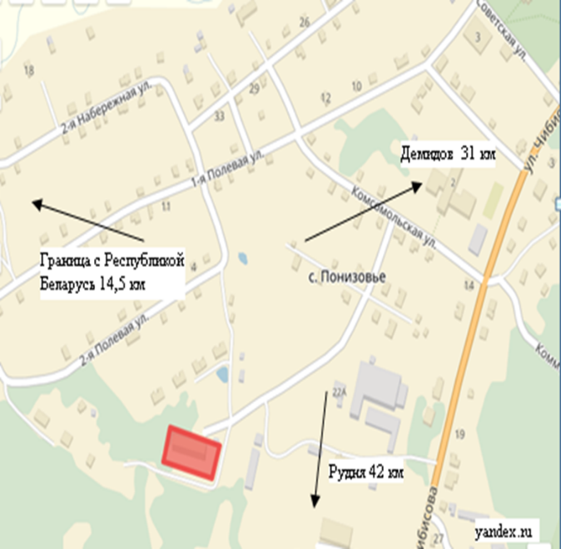 |  | 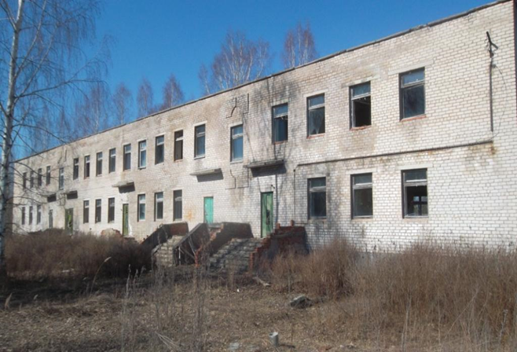
Месторасположение инвестиционной площадки | Смоленская область, Руднянский район, с. Понизовье, ул. Садовая, д.13  67:16:0440104:180
Категория земель и вид разрешенного использования | Земли населенных пунктов, для производственной деятельности
Общая площадь | 0,65 га
Форма собственности | муниципальная
Условия приобретения аренда/выкуп | покупка/аренда  аренда – 76 580 руб. в год, выкуп – 700 000 руб.
Наличие строений (площадь, этажность и высота потолков) | здание бывшего детского сада, 1121,0 кв. м., 2-этажное, высота этажа 3 м.
Краткая характеристика инженерной инфраструктуры (в случае ее отсутствия – информация о возможности подключения) | - газоснабжение – подключение к газопроводу возможно после газификации населенного пункта, максимальная мощность – до 30 куб./час, стоимость и сроки подключения согласно сметной документации; ориентировочная стоимость технологического присоединения-500-650 тыс. руб.;  - электроснабжение – на территории участка возможно подключение к энергоснабжению мощностью 5,9 МВА, ПС Понизовье 110/35/10. Ориентировочная стоимость технологического присоединения – до 700 тыс. руб.;  - водоснабжение – имеется возможность устройства локальной системы водоснабжения, возможное потребление до 10 куб. м. /сутки, стоимость технологического присоединения – 50-70 тыс. руб.  - водоотведение – имеется возможность устройства локальной системы водоотведения, стоимость технологического присоединения – до 200 тыс. руб.  - отопление - отсутствие централизованных сетей отопления на участке. Котельная находится на расстоянии около 300 м. на юго-восток.
Транспортная доступность (наличие жд ветки, прилегание автомобильной дороги, наличие и покрытие подъездной автомобильной дороги) | - подъезд до с. Понизовье осуществляется по автомобильной дороге с асфальтным покрытием;  - подъездных железнодорожных путей нет, ближайшая железнодорожная станция в 44 км. от здания.
Дополнительные сведения | - от центра субъекта Российской Федерации, в котором находится площадка г. Смоленск 104 км.  - от центра ближайшего субъекта Российской Федерации г. Москва 479 км.  - от центра муниципального образования, в котором находится площадка г. Рудня 43 км
Формы поддержки инвестиционной деятельности | При расчете земельного налога применяется понижающий коэффициент 0,3 на период строительства
Контактные данные координатора проекта | ФИО |  | Караваева Наталья Анатольевна
 | Телефон |  | тел. 8(48141)4-25-69
 | E-mail: |  | e-mail: rud_ekonomika@admin-smolensk.ru
 | Эл. адрес сайта (при наличии) |  | http://рудня.рф

Инвестиционная площадка № 67-16-07
Земельный участок
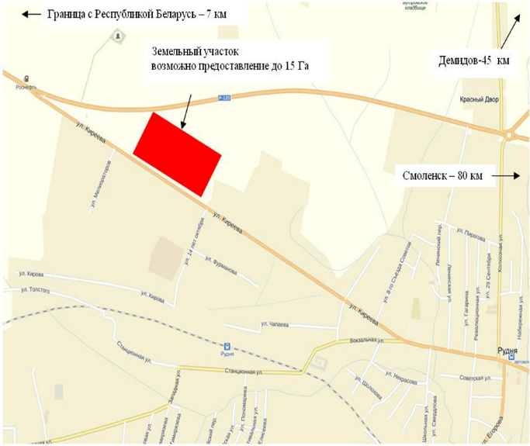 |  | 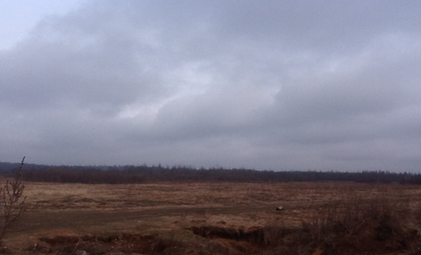
Месторасположение инвестиционной площадки | Смоленская область, г. Рудня, ул. Киреева,172  67:16:0150104:2
Категория земель и вид разрешенного использования | Земли населенных пунктов, для производственной деятельности
Общая площадь | 3,75га
Форма собственности | муниципальная
Условия приобретения аренда/выкуп | покупка/аренда  аренда – 466 877руб. в год, выкуп – 6 000 000руб.
Наличие строений (площадь, этажность и высота потолков) | нет
Краткая характеристика инженерной инфраструктуры (в случае ее отсутствия – информация о возможности подключения) | - газоснабжение – подключение к газопроводу возможно после газификации населенного пункта, максимальная мощность – до 1 тыс. куб./час, стоимость и сроки подключения согласно сметной документации; ориентировочная стоимость технологического присоединения-500-650 тыс. руб.;  - электроснабжение – на территории участка возможно подключение к энергоснабжению мощностью 6,38 МВА, ПС Микулино 35/10. Ориентировочная стоимость технологического присоединения – до 700 тыс. руб.  - водоснабжение – имеется возможность устройства локальной системы водоснабжения, точка подключения – 400 м. возможное потребление до 100 куб. м. /сутки, стоимость технологического присоединения – 50-70 тыс. руб.  - водоотведение – имеется возможность устройства локальной системы водоотведения, ориентировочная стоимость технологического присоединения –до 200 тыс. руб.  - отопление - отсутствие централизованных сетей отопления на участке. Котельная около 500 м. на запад
Транспортная доступность (наличие жд ветки, прилегание автомобильной дороги, наличие и покрытие подъездной автомобильной дороги) | подъезд в направлении площадки осуществляется по дороге с асфальтным покрытием (трасса р120- г. Рудня)  подъездных железнодорожных путей нет, ближайшая станция г. Рудня находится в 1,5 км от земельного участка
Дополнительные сведения | - от центра субъекта Российской Федерации, в котором находится площадка г. Смоленск 67 км  - от центра ближайшего субъекта Российской Федерации г. Москва 450 км.  - от центра муниципального образования, в котором находится площадка находится в границах МО Руднянский район Смоленской области
Формы поддержки инвестиционной деятельности | При расчете земельного налога применяется понижающий коэффициент 0,3 на период строительства
Контактные данные координатора проекта | ФИО |  | Караваева Наталья Анатольевна
 | Телефон |  | тел. 8(48141)4-25-69
 | E-mail: |  | e-mail: rud_ekonomika@admin-smolensk.ru
 | Эл. адрес сайта (при наличии) |  | http://рудня.рф

Инвестиционная площадка № 67-16-08
Здание дома –интерната
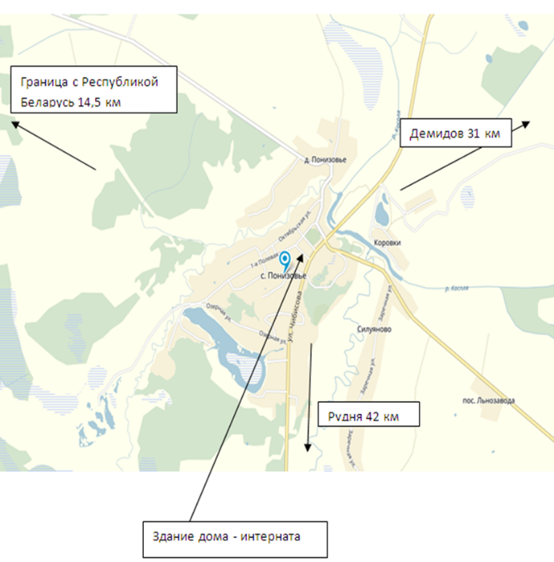 |  | 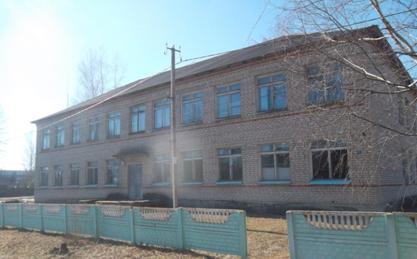
Месторасположение инвестиционной площадки | Смоленская область, Руднянский район, с. Понизовье, ул. имени Чибисова К.Н., д.12
Категория земель и вид разрешенного использования | Земли населенных пунктов, для производственной деятельности
Общая площадь | 2,4 га
Форма собственности | муниципальная
Условия приобретения аренда/выкуп | покупка/аренда  аренда – 282 758 руб. в год, выкуп – 1 900 000 руб.
Наличие строений (площадь, этажность и высота потолков) | здание дома-интерната, площадь 1046,0 кв. м., 2-этажное, высота этажа 3м.
Краткая характеристика инженерной инфраструктуры (в случае ее отсутствия – информация о возможности подключения) | - газоснабжение – подключение к газопроводу возможно после газификации населенного пункта, максимальная мощность – до 30 куб./час, стоимость и сроки подключения согласно сметной документации; ориентировочная стоимость технологического присоединения-500-650 тыс. руб.;  - электроснабжение – на территории участка возможно подключение к энергоснабжению мощностью 5,9 МВт, ПС Понизовье 110/35/10. Ориентировочная стоимость технологического присоединения – до 700 тыс. руб.;  - водоснабжение – имеется возможность устройства локальной системы водоснабжения, возможное потребление до 10 куб. м. /сутки, стоимость технологического присоединения – 40-60 тыс. руб.  - водоотведение – имеется возможность устройства локальной системы водоотведения, стоимость технологического присоединения – до 200 тыс. руб.  - отопление - наличие централизованных сетей отопления в здании, в настоящее время не отапливается
Транспортная доступность (наличие жд ветки, прилегание автомобильной дороги, наличие и покрытие подъездной автомобильной дороги) | - подъезд до с. Понизовье осуществляется по автомобильной дороге с асфальтным покрытием протяженностью 1,2 км;  - подъездных железнодорожных путей нет, ближайшая железнодорожная станция в 44 км. от с. Понизовье.
Дополнительные сведения | - от центра субъекта Российской Федерации, в котором находится площадка г. Смоленск 104 км  - от центра ближайшего субъекта Российской Федерации г. Москвы 479 км.  - от центра муниципального образования, в котором находится площадка г. Рудня 43 км
Формы поддержки инвестиционной деятельности | При расчете земельного налога применяется понижающий коэффициент 0,3 на период строительства
Контактные данные координатора проекта | ФИО |  | Караваева Наталья Анатольевна
 | Телефон |  | тел. 8(48141)4-25-69
 | E-mail: |  | e-mail: rud_ekonomika@admin-smolensk.ru
 | Эл. адрес сайта (при наличии) |  | http://рудня.рф

Инвестиционная площадка № 67-16-14
Здание бывшей школы
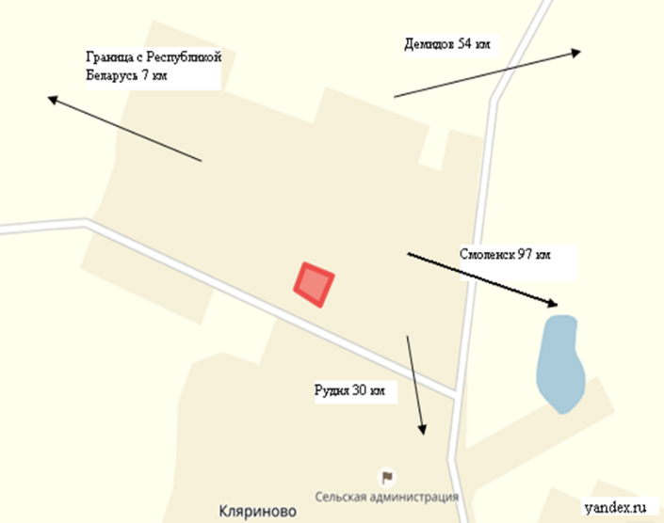 |  | 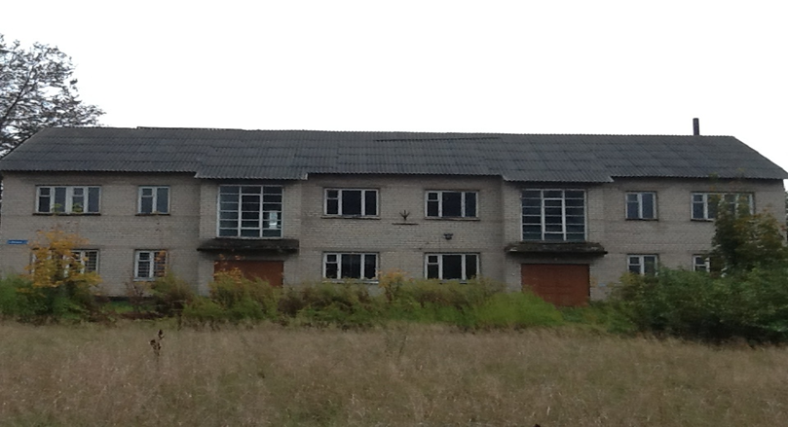
Месторасположение инвестиционной площадки | Смоленская область, Руднянский район, д. Стаи
Категория земель и вид разрешенного использования | Земли населенных пунктов, для производственной деятельности, рекреационного назначения
Общая площадь | 0,629 га
Форма собственности | Муниципальная
Условия приобретения аренда/выкуп | Покупка / аренда  аренда – 58 000 руб. в год, выкуп – 987 000 руб.
Наличие строений (площадь, этажность и высота потолков) | - здание бывшей школы, площадь 550,1 кв. м., 2-этажное, высота этажа 3 м.  - здание для физкультуры и труда, площадь 119,3 кв. м., 1-этажное, высота этажа 3 м.
Краткая характеристика инженерной инфраструктуры (в случае ее отсутствия – информация о возможности подключения) | - газоснабжение – подключение к газопроводу возможно после газификации населенного пункта, максимальная мощность – до 20 куб./час, стоимость и сроки подключения согласно сметной документации; ориентировочная стоимость технологического присоединения-500-650 тыс. руб.;  - электроснабжение – на территории участка возможно подключение к энергоснабжению мощностью 6,38 МВА, ПС Микулино 35/10. Ориентировочная стоимость технологического присоединения – до 700 тыс. руб.;  - водоснабжение – имеется система водопровода от артезианской скважины, точка подключения 10 м., стоимость технологического присоединения – 50-70 тыс. руб.  - водоотведение – имеется возможность устройства локальной системы водоотведения, стоимость технологического присоединения – до 200 тыс. руб.  - отопление - наличие централизованных сетей отопления на участке. В настоящее время здание не отапливается.
Транспортная доступность (наличие жд ветки, прилегание автомобильной дороги, наличие и покрытие подъездной автомобильной дороги) | - подъезд до д. Стаи осуществляется по автомобильной дороге с асфальтным покрытием, к площадке по грунтовой дороге протяженностью 0,5 км;  - подъездных железнодорожных путей нет, ближайшая станция находится в 16 км от д. Стаи до г. Рудня и в 6 км от д. Заольша (Республика Беларусь)
Дополнительные сведения | - от центра субъекта Российской Федерации, в котором находится площадка г. Смоленск 86 км  - от центра ближайшего субъекта Российской Федерации г. Москва 469 км  - от центра муниципального образования, в котором находится площадка г. Рудня 12 км
Формы поддержки инвестиционной деятельности | При расчете земельного налога применяется понижающий коэффициент 0,3 на период строительства
Контактные данные координатора проекта | ФИО |  | Караваева Наталья Анатольевна
 | Телефон |  | тел. 8(48141)4-25-69
 | E-mail: |  | e-mail: rud_ekonomika@admin-smolensk.ru
 | Эл. адрес сайта (при наличии) |  | http://рудня.рф

Инвестиционная площадка № 67-16-15
Здание бывшей школы
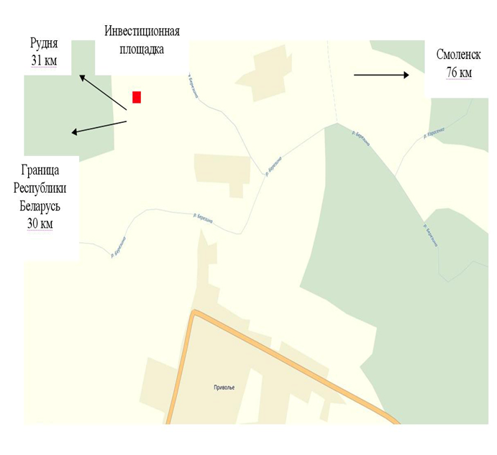 |  | 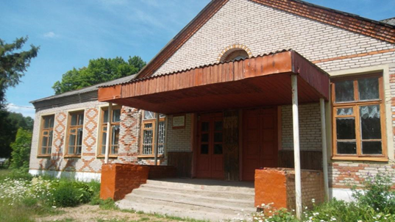
Месторасположение инвестиционной площадки | Смоленская область, Руднянский район, д. Приволье  67:16:0030102:948
Категория земель и вид разрешенного использования | Земли населенных пунктов, для производственной деятельности
Общая площадь | 0,75 га
Форма собственности | Муниципальная
Условия приобретения аренда/выкуп | Покупка / аренда  аренда – 34 267 руб. в год, выкуп – 1 337 500 руб.
Наличие строений (площадь, этажность и высота потолков) | здание бывшей школы, площадь 474,4 кв. м., 1-этажное, высота этажа 3 м.
Краткая характеристика инженерной инфраструктуры (в случае ее отсутствия – информация о возможности подключения) | - газоснабжение – подключение к газопроводу возможно после газификации населенного пункта, максимальная мощность – до 100 куб./час, стоимость и сроки подключения согласно сметной документации; ориентировочная стоимость технологического присоединения-500-650 тыс. руб.;  - электроснабжение – на территории участка возможно подключение к энергоснабжению мощностью 1,23 МВА, ПС Белеи 35/10, ориентировочная стоимость технологического присоединения – до 700 тыс. руб.;  - водоснабжение – на территории есть колодец, а также имеется возможность устройства локальной системы водоснабжения, возможное потребление до 5 куб. м. /сутки, стоимость технологического присоединения – 50-70 тыс. руб.  - водоотведение – имеется возможность устройства локальной системы водоотведения, стоимость технологического присоединения – до 200 тыс. руб.  - отопление - наличие централизованных сетей отопления на участке. В настоящее время здание не отапливается.
Транспортная доступность (наличие жд ветки, прилегание автомобильной дороги, наличие и покрытие подъездной автомобильной дороги) | - подъезд до д. Приволье осуществляется по автомобильной дороге с асфальтным покрытием, к площадке по грунтовой, протяженностью 1,5 км.;  - подъездных железнодорожных путей нет, ближайшая железнодорожная станция в 11 км. от д. Приволье.
Дополнительные сведения | - от центра субъекта Российской Федерации, в котором находится площадка г. Смоленск 76 км.,  - от центра ближайшего субъекта Российской Федерации г. Москва 446 км.,  - от центра муниципального образования, в котором находится площадка г. Рудня 31 км
Формы поддержки инвестиционной деятельности | При расчете земельного налога применяется понижающий коэффициент 0,3 на период строительства
Контактные данные координатора проекта | ФИО |  | Караваева Наталья Анатольевна
 | Телефон |  | тел. 8(48141)4-25-69
 | E-mail: |  | e-mail: rud_ekonomika@admin-smolensk.ru
 | Эл. адрес сайта (при наличии) |  | http://рудня.рф

Инвестиционная площадка № 67-16-17
База отдыха АО «Смолстром-сервис»
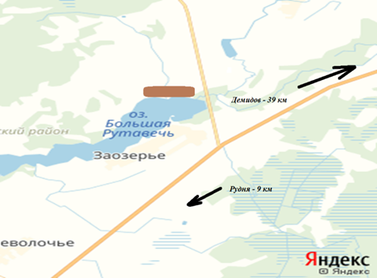 |  | 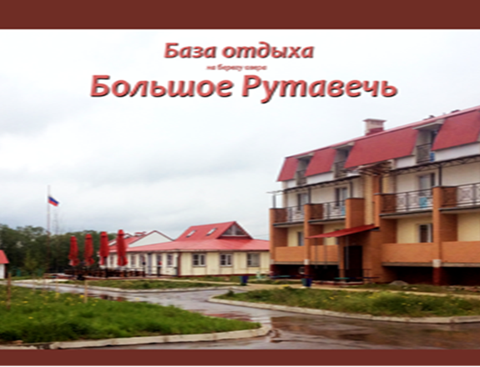
Месторасположение инвестиционной площадки | Смоленская обл., Руднянский р-н, д. Заозерье  67:16:1070101:479
Категория земель и вид разрешенного использования | Земли поселений, Сооружения культуры и отдыха
Общая площадь | 0,82 га
Форма собственности | Частная
Условия приобретения аренда/выкуп | Покупка / аренда  стоимость покупки и условия аренды будут установлены на прямых переговорах между генеральным директором АО «Смолстром-сервис» и желающим приобрести либо арендовать базу.
Наличие строений (площадь, этажность и высота потолков) | Жилой корпус 595,90 кв. м., 3-этажный, высота этажа 3 м.  Жилой корпус 315,90 кв. м., 1-этажный, высота этажа 3 м.  Жилой дом 67,20 кв. м., 1-этажный, высота этажа 3 м.  Баня 57,30 кв. м., 1-этажный, высота этажа 3 м.  Сушилка 21,50 кв. м., 1-этажный, высота этажа 3м.
Краткая характеристика инженерной инфраструктуры (в случае ее отсутствия – информация о возможности подключения) | - газоснабжение – точка подключения 228 м., максимальная мощность 16 куб. м./сутки;  - электроснабжение – на территории участка возможно подключение к энергоснабжению мощностью 6,38 МВА, ПС Микулино 35/10. Ориентировочная стоимость технологического присоединения – до 700 тыс. руб.;  - водоснабжение – имеется возможность устройства локальной системы водоснабжения, возможное потребление до 5 куб. м. /сутки, стоимость технологического присоединения – 50-70 тыс. руб.  - водоотведение – имеется возможность устройства локальной системы водоотведения, стоимость технологического присоединения – до 200 тыс. руб.  - отопление – наличие индивидуального газового отопления.
Транспортная доступность (наличие жд ветки, прилегание автомобильной дороги, наличие и покрытие подъездной автомобильной дороги) | - подъезд до д. Заозерье осуществляется по автомобильной дороге с асфальтным покрытием, к площадке дорога с ПГС покрытием;  - подъездных железнодорожных путей нет, ближайшая железнодорожная станция в 13,5 км. от площадки.
Дополнительные сведения | - от центра субъекта Российской Федерации, в котором находится площадка г. Смоленск 80 км.  - от центра ближайшего субъекта Российской Федерации г. Москва 462км.  - от центра муниципального образования, в котором находится площадка МО Руднянский район, г. Рудня 9 км.
Формы поддержки инвестиционной деятельности | При расчете земельного налога применяется понижающий коэффициент 0,3 на период строительства
Контактные данные координатора проекта | ФИО |  | Караваева Наталья Анатольевна
 | Телефон |  | тел. 8(48141)4-25-69
 | E-mail: |  | e-mail: rud_ekonomika@admin-smolensk.ru
 | Эл. адрес сайта (при наличии) |  | http://рудня.рф

Инвестиционная площадка № 67-16-25
Автозаправочная станция с автостоянкой на 15 автомашин
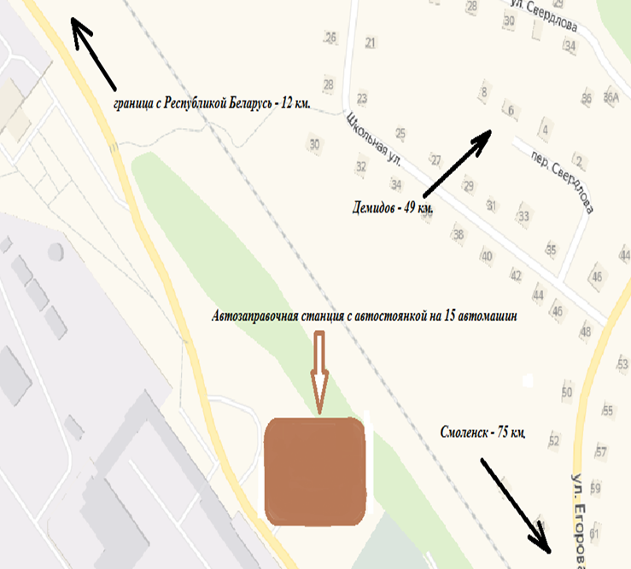 |  | 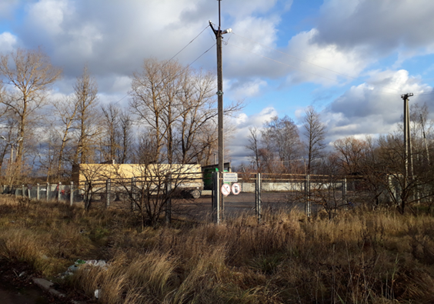
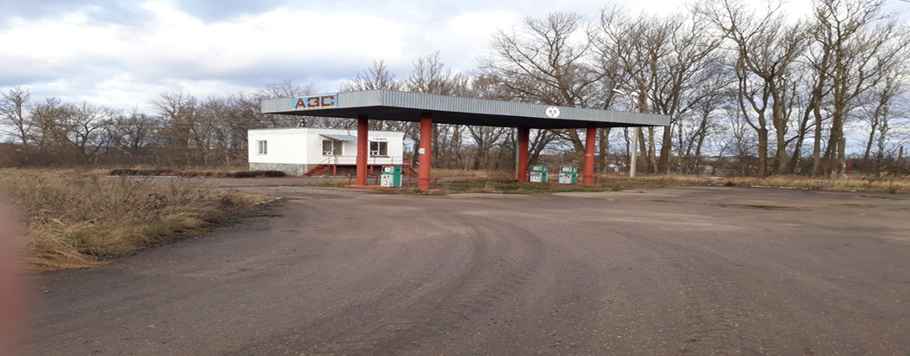
Месторасположение инвестиционной площадки | Смоленская обл., Руднянский р-н, г. Рудня, п. Молкомбината  67:16:0150321:96
Категория земель и вид разрешенного использования | земли населенных пунктов, Производственная деятельность, строительная промышленность, склады
Общая площадь | 0,4618 га
Форма собственности | муниципальная
Условия приобретения аренда/выкуп | Покупка / аренда  Аренда - 300 0000 рублей в год, выкуп 800 000 рублей
Наличие строений (площадь, этажность и высота потолков) | Основная часть площадь 42,5 кв. м., 1 этаж, высота этажа 3 м.  Подвал 42,5 кв. м., 1 подземный этаж, высота этажа 2,1 м.  Сторожевая будка 11,6 кв. м., высота этажа 1,9 м.  Навес 99,4 кв. м.  Уборная 1,0 кв. м., высота этажа 1,6 м.  Ограждение 189 м.  Горизонтальные резервуары, 3 шт.
Краткая характеристика инженерной инфраструктуры (в случае ее отсутствия – информация о возможности подключения) | - газоснабжение: газификация объекта возможна после подключения к газопроводу. В 100 метрах расположен газопровод среднего давления.  - электроснабжение: - Имеется подключение к сетям электроэнергии, Мощность в размере 0,02 МВт.  - водоснабжение: на территории участка есть подключение к водоснабжению 730 куб. м \ год.  - водоотведение: имеется возможность устройства локальной системы водоотведения.  - отопление - отсутствие централизованных сетей отопления на участке. Котельная находится на расстоянии около 300 м. на юго-запад
Транспортная доступность (наличие жд ветки, прилегание автомобильной дороги, наличие и покрытие подъездной автомобильной дороги) | - автодорога - подъезд осуществляется по автомобильной дороге с асфальтным покрытием;  - железная дорога - ближайшая станция в г. Рудня Смоленской области находится на расстоянии 1,5 км.
Дополнительные сведения | - от центра субъекта Российской Федерации, в котором находится площадка г. Смоленск 75 км.  - от центра ближайшего субъекта Российской Федерации г. Москва 460 км.  - от центра муниципального образования, в котором находится площадка МО Руднянский район, г. Рудня 2,5 км.
Формы поддержки инвестиционной деятельности | При расчете земельного налога применяется понижающий коэффициент 0,3 на период строительства
Контактные данные координатора проекта | ФИО |  | Караваева Наталья Анатольевна
 | Телефон |  | тел. 8(48141)4-25-69
 | E-mail: |  | e-mail: rud_ekonomika@admin-smolensk.ru
 | Эл. адрес сайта (при наличии) |  | http://рудня.рф

Инвестиционная площадка № 67-16-26
Комплекс производственно-технического назначения (складские помещения с сопутствующей административной функцией: нежилые здания, расположенные на 3 земельных участках)
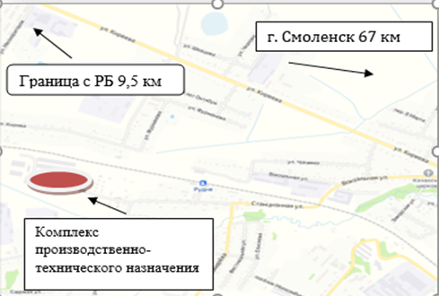

Месторасположение инвестиционной площадки | Смоленская область, Руднянский район, г. Рудня, ул. Станционная, д. 30
Категория земель и вид разрешенного использования | Земли населенных пунктов, для производственной деятельности
Общая площадь | 3,9795га
Форма собственности | Залоговое имущество АО "Россельхозбанк"
Условия приобретения аренда/выкуп | Покупка с торгов, уступка прав (требований)
Наличие строений (площадь, этажность и высота потолков) | Проходная 56,6 м2, Зерносклад № 5 1336,1м2, Зерносклад № 6 935,0м2  Зерносклад № 7 265,7м2, Зерносклад № 8 1124,6м2, Контора 270,7 м2, Склад №3 1002,3 м2, Склад №10 и №11 2125,0 м2, Склад №2 943.6 м2, Автовесы 164.5 м2, Склад №1 1159,0 м2, Гараж 237,4 м2, Склад №4 1069,6 м2, Склад №9 1228,3 м2
Краткая характеристика инженерной инфраструктуры (в случае ее отсутствия – информация о возможности подключения) | "Имеется подключение к газоснабжению в здании Конторы Максимальная мощность – до 1 тыс. куб./час. Стоимость и сроки подключения для увеличения мощности согласно сметной документации; ориентировочная стоимость технологического присоединения в иные здания -500-650 тыс. руб.  Имеется подключение к сетям электроснабжения в здании Конторы Резерв мощности для технологического присоединения составляет 5,91 МВА Стоимость и сроки подключения для увеличения мощности согласно сметной документации; ориентировочная стоимость технологического присоединения в иные здания до 700 тыс. руб. Имеется подключение к сетям водоснабжения в здании Конторы Максимальная мощность – до 80 тыс. куб.м./год Стоимость и сроки подключения для увеличения мощности согласно сметной документации; ориентировочная стоимость технологического присоединения в иные здания 100 тыс. руб.  Имеется система водоотведения в здании Конторы, стоимость и сроки подключения для увеличения мощности согласно сметной документации; ориентировочная стоимость технологического присоединения в иные здания от 200 тыс. руб. Газовое отопление в здании Конторы - Стоимость и сроки подключения для увеличения мощности согласно сметной документации;
Транспортная доступность (наличие жд ветки, прилегание автомобильной дороги, наличие и покрытие подъездной автомобильной дороги) | Рядом проходит автомобильная дорога с асфальтным покрытием  Подъездные ж/д пути на территории
Дополнительные сведения | - от центра субъекта Российской Федерации, в котором находится площадка г. Смоленск 67 км.  - от центра ближайшего субъекта Российской Федерации г. Москва 450 км.  - от центра муниципального образования, в котором находится площадка -  находится в границах МО Руднянский район Смоленской области.
Формы поддержки инвестиционной деятельности | При расчете земельного налога применяется понижающий коэффициент 0,3 на период строительства
Контактные данные координатора проекта | ФИО | Караваева Наталья Анатольевна
 | Телефон | тел. 8(48141)4-25-69
 | E-mail: | e-mail: rud_ekonomika@admin-smolensk.ru
 | Эл. адрес сайта (при наличии) | http://рудня.рф

Инвестиционная площадка № 67-16-27
Здание бывшей школы
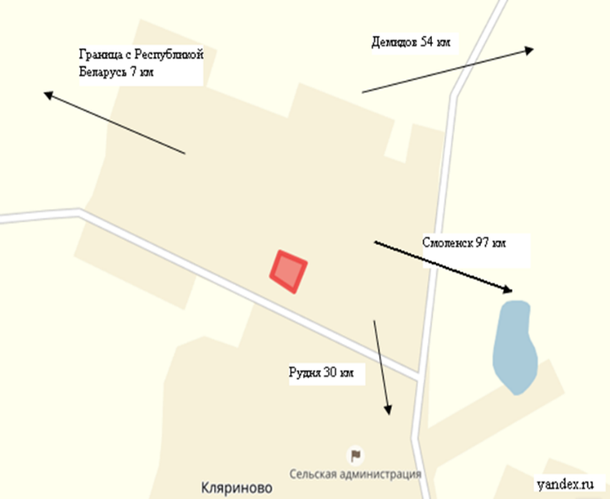 | 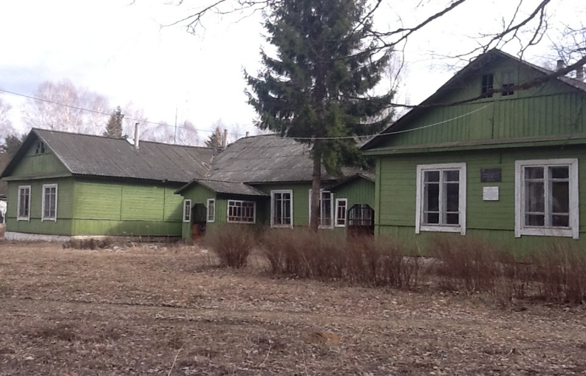
Месторасположение инвестиционной площадки | Смоленская область, Руднянский район, д. Кляриново
Категория земель и вид разрешенного использования | Земли населенных пунктов, для производственной деятельности
Общая площадь | 1,3 га.
Форма собственности | муниципальная
Условия приобретения аренда/выкуп | аренда – 153 161 руб. в год, выкуп – 1 040 000 руб.
Наличие строений (площадь, этажность и высота потолков) | здание бывшей школы, 438,7 кв.м., 1-этажное, 3 м.
Краткая характеристика инженерной инфраструктуры (в случае ее отсутствия – информация о возможности подключения) | Подключение к газопроводу возможно после газификации населенного пункта Максимальная мощность – до 20 куб./час. Стоимость и сроки подключения согласно сметной документации; ориентировочная стоимость технологического присоединения 500-650 тыс. руб.  Расстояние от центра питания до границы земельного участка по прямой составляет примерно 15 км., ПС Понизовье 110/35/. Резерв мощности для технологического присоединения составляет 6,38 МВА Стоимость и сроки подключения согласно сметной документации; ориентировочная стоимость технологического присоединения до 700 тыс. руб.  Имеется возможность устройства локальной системы водоснабжения. Возможное потребление до 10 куб. м /сутки. Стоимость и сроки подключения согласно сметной документации, ориентировочная стоимость технологического присоединения – 50-70 тыс. руб.  Имеется возможность устройства локальной системы водоотведения. Стоимость и сроки подключения согласно сметной документации, стоимость технологического присоединения – до 200 тыс. руб.  Отсутствие централизованных сетей отопления на участке. Котельная расположена на расстоянии около 15 км. на запад (Понизовье). Стоимость и сроки подключения согласно сметной документации
Транспортная доступность (наличие жд ветки, прилегание автомобильной дороги, наличие и покрытие подъездной автомобильной дороги) | подъезд до д. Кляриново осуществляется по автомобильной дороге с асфальтным покрытием, к площадке по грунтовой дороге на расстоянии 30 м.  - подъездных железнодорожных путей нет, ближайшая железнодорожная станция в 33 км. от здания.
Дополнительные сведения | - от центра субъекта Российской Федерации, в котором находится площадка г. Смоленск 97 км.  - от центра ближайшего субъекта Российской Федерации  г. Москва 481 км.  - от центра муниципального образования, в котором находится площадка г. Рудня 30 км
Формы поддержки инвестиционной деятельности | При расчете земельного налога применяется понижающий коэффициент 0,3 на период строительства
Контактные данные координатора проекта | ФИО | Караваева Наталья Анатольевна
 | Телефон | тел. 8(48141)4-25-69
 | E-mail: | e-mail: rud_ekonomika@admin-smolensk.ru
 | Эл. адрес сайта (при наличии) | http://рудня.рф

